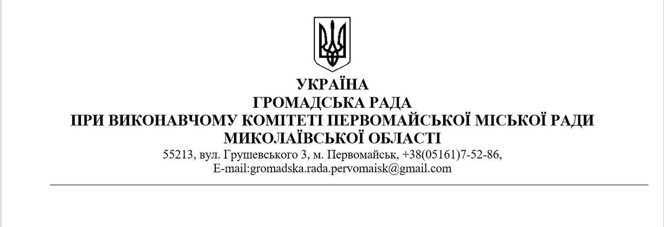

**П Р О Т О К О Л №6**

**25 березня 2025 року** Початок: 13.00

**Присутні на засіданні члени «Громадської ради» при Виконавчому комітеті Первомайської міської ради:**

|  |  |  |
| --- | --- | --- |
| №з/п | ПІБ | Посада представника та повна назва інституту громадянського суспільства |
|  | **Бойко Віталій Михайлович** | голова правління Житлово-будівельного кооперативу «Театральна-35» |
|  | **Дмитрієва Тетяна Анатолівна** | голова ГО «Народна рада» |
|  | **Іванов Анатолій Анатолійович** | голова ГО « Сек’юріті прав» |
|  | **Константинова Олена Петрівна** | голова правління ГО « Первомайський молодіжний жіночий інформаційно-координаційний центр «Ольвія» » |
|  | **Позняк Лариса Павлівна** | делегована від ГО «Ніхто крім нас» |
|  | **Пітерман Семен Давидович** | Делегований від міської ради ветеранів |

**Відсутні на засіданні члени «Громадської ради» при Виконавчому комітеті Первомайської міської ради:**

* Член «Громадської ради», голова ГО «Первомайська Асоціація інвалідів Чорнобилю - *Цихоня Василь Васильович*;
* Членкиня «Громадської ради**»,** делегована від трудового колективу ПП «Талісман» *Мусієнко Тетяна Вікторівна.*

***До порядку денного пленарного засідання «Громадської ради» при Виконавчому комітеті Первомайської міської ради винесено питання:***

1. Участь Громадської ради у проект конкурсі на підтримку суспільно важливих ініціатив, що сприяють розвитку громад, який реалізує «Молодь України» міста Миколаїв, Опорний центр Української освітньої платформи у Микоалєві, за підтримки та фінансування DCA NCA.
2. Обрання відповідного/ї представника/ці Громадської ради при Виконавчому комітеті Первомайської міської ради, серед членів та членкинь Громадської ради при Виконавчому комітеті Первомайської міської ради, для представництва та подачі проектної заявки для участі в конкурсі на підтримку суспільно важливих ініціатив, що сприяють розвитку громад, який реалізує «Молодь України» міста Миколаїв, Опорний центр Української освітньої платформи у Миколаєві, за підтримки та фінансування DCA NCA.
3. Розробка анкети визначення потреб громади та визначення термінів проведення та відповідальних за проведення анкетування.
4. Підтримка та підпис членами/нями Громадської ради при Виконавчому комітеті Первомайської міської ради петиції №22/240836-еп розміщеної на сайті електронних петицій офіційного представництва Президента України.
5. Різне.

1. Участь Громадської ради у проект конкурсі на підтримку суспільно важливих ініціатив, що сприяють розвитку громад, який реалізує «Молодь України» міста Миколаїв, Опорний центр Української освітньої платформи у Микоалєві, за підтримки та фінансування DCA NCA.

**СЛУХАЛИ:**

**А.А. Іванова,** проінформував про можливість участі Громадської ради у проект-конкурсі, спрямованому на підтримку суспільно важливих ініціатив. Було розглянуто умови конкурсу, потенційні напрямки проектної діяльності та можливості фінансування.

**О.П. Константинова** висловила пропозиціюстворити в центрі міста спортивний майданчик для місцевого населення

**Л.П. Позняк** запропонувалазакупити обладнання для музею ( проектор**)**

**ВИРІШИЛИ:**

1. Пропозицію А.А. Іванова щодо можливості участі Громадської ради при Виконавчому комітеті Первомайської міської ради у проект-конкурсі, спрямованому на підтримку суспільно важливих ініціатив - підтримати .
2. Детально розглянути запропоновані пропозиції щодо потенційних напрямків проектної діяльності

ГОЛОСУВАЛИ: «За» - 6 ; «проти» - 0; «утримався» - 0.

Вирішено: **одноголосно.**

**2.**Про необхідність обрання представника/ці від Громадської ради при Виконавчому комітеті Первомайської міської ради серед членів Громадської ради для подачі проектної заявки.

**СЛУХАЛИ:**

**Т.А. Дмитрієву,** яка запропонувала для участі у конкурсі Громадської ради при Виконавчому комітеті Первомайської міської ради « Сек’юріті прав» в особі голови ГО Іванова Анатолія Анатолійовича.

ГОЛОСУВАЛИ: «За» - 6; «проти» - 0; «утримався» - 0.

Вирішено: **одноголосно.**

1. Про необхідність розробки анкети для визначення потреб громади, визначення термінів проведення та відповідальних осіб.

**СЛУХАЛИ:**

**А.А. Іванова,** котрий надав зразки для розробки анкети .

**О.П. Константинова запропонувала провести опитування серед молоді онлайн та паперовому форматі.**

**ВИРІШИЛИ:**

1 Доручити А.А. Іванову розробити анкету визначення потреб громади та подати на затвердження Громадської ради при Виконавчому комітеті Первомайської міської ради також призначити відповідальним за проведення анкетування

ГОЛОСУВАЛИ: «За» -6 ; «проти» - 0; «утримався» - 0.

Вирішено: **одноголосно.**

1. Про необхідність підтримки та підписання членами Громадської ради при Виконавчому комітеті Первомайської міської ради петиції № 22/240836-еп розміщеної на сайті електронних петицій офіційного представництва Президента України.

СЛУХАЛИ:

Під час розгляду данного питання Л.П. Позняк у телефоному режимі зв’язалась із головою громадської організації «Сильна Українська мама» Вікторією Кравчук. Вона у свою чергу розповіла про важливість підтримки Петиції № 22/240836-еп розміщеної на сайті електронних петицій офіційного представництва Президента України. А також закликала членів та членкинь Громадської ради при Виконавчому комітеті Первомайської міської ради підписати її.

**ВИРІШИЛИ:**

ГОЛОСУВАЛИ: «За» - 6; «проти» - 0; «утримався» - 0.

Вирішено: **одноголосно.**

Голова Громадської ради Т. А. ДМИТРІЄВА

Протокол вели:

головний спеціаліст

відділу прес-служи М.М. ПАСКАЛЬ